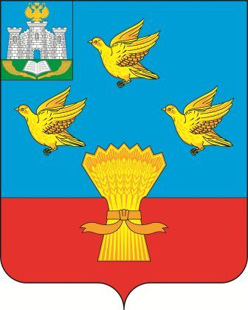

РОССИЙСКАЯ ФЕДЕРАЦИЯ
ОРЛОВСКАЯ ОБЛАСТЬ
АДМИНИСТРАЦИЯ ЛИВЕНСКОГО РАЙОНА

ПОСТАНОВЛЕНИЕ

18 декабря 2023 года №533
г. Ливны

О внесении изменений в постановление администрации Ливенского района от 10 ноября 2011 г. № 341 «Об утверждении примерного положения об оплате труда работников муниципальных общеобразовательных организаций Ливенского района»

На основании постановления Правительства Орловской области от 12 августа 2011 года N 267 "Об утверждении Примерного положения об оплате труда работников государственных образовательных учреждений Орловской области", в целях обеспечения социальной поддержки и материального стимулирования работников муниципальных общеобразовательных организаций администрация Ливенского района постановляет:
1. Внести в постановление администрации Ливенского района от 10 ноября 2011 года № 341 «Об утверждении примерного положения об оплате труда работников муниципальных общеобразовательных организаций Ливенского района» (в редакции постановлений администрации Ливенского района от 18 октября 2012 года № 306, от 28 декабря 2012 года № 396, от 15 апреля 2013 года № 135, от 26 апреля 2013 года № 150, от 23 декабря 2013 года № 475, от 3 апреля 2014 года № 129, от 6 июня 2014 года № 188, от 1 июля 2016 года № 311, от 15 марта 2017 года № 102, от 26 февраля 2018 года № 81, от 25 апреля 2018 года № 158, от 3 мая 2018 года № 164, от 15 мая 2018 года № 178, от 06 ноября 2018 года № 405, от 17 октября 2019 года № 350, от 26 ноября 2020 года № 412, от 29 июля 2021 года № 277, от 18 августа 2021 года № 301, от 22 августа 2022 года № 475, от 17 октября 2022 года № 568, от 28 августа 2023 года № 335) следующие изменения:
1.1. В пункте 5 приложения 2 к Примерному положению об оплате труда работников муниципальных общеобразовательных организаций Ливенского района (далее – Примерное положение) строку
«Од – должностной оклад специалиста, служащего;»
заменить строкой
«Оув – должностной оклад специалиста, служащего;»
1.2. В пункте 1 приложения 3 к Примерному положению строку
«Кпв = 1,3688»
заменить строкой
«Кпв = 1,477»

2. Управлению организационной, контрольной и кадровой работы администрации Ливенского района (Н.А. Болотская) обнародовать настоящее постановление на официальном сайте администрации Ливенского района Орловской области в информационно-телекоммуникационной сети «Интернет».
3. Настоящее постановление вступает в силу после его обнародования и распространяет своё действие на правоотношения, возникшие с 1 января 2024 года.
4. Контроль за исполнением настоящего постановления возложить на заместителя главы администрации по социально - экономическим вопросам.

Глава района А.И. Шолохов

